荔 浦 市
爱国卫生运动委员会办公室

荔浦市爱国卫生运动委员会办公室
关于开展第37个世界无烟日活动的通知

各乡镇人民政府、市直及驻荔各单位、市直医疗卫生单位、各乡镇卫生院：
2024年5月31日是第37个世界无烟日。为深入贯彻落实《健康中国行动（2019-2030年）》控烟行动有关精神，根据自治区卫生健康委办公室《关于开展第37个世界无烟日活动的通知》，结合我市创建国家卫生县（市）工作要求，深入开展控烟宣传教育，积极构建青少年控烟防护网。现将我市第37个世界无烟日宣传工作通知如下：
一、活动主题
保护青少年免受烟草危害
二、活动时间
2024年5月30日-6月5日
三、活动内容及要求

（一）共性内容及要求：
1.加强线上宣传：
各单位要以世界无烟日为契机，紧扣“保护青少年免受烟草危害”的活动主题，以青少年为重点，根据实际情况，更新健康教育宣传栏，按需印制第37个世界无烟日宣传海报（附件1）；利用LED屏、电视终端、公众号、微信工作群等方式，围绕控烟知识/技巧、“创建国家卫生县（市）”、“公共场所控烟倡导书”（附件4）和“中国公民健康素养66条”等相关宣传内容及标语（参考附件2）进行宣传；
2.对干部职工开展线下宣传活动：
要以健康讲座、培训会等形式动员职工群众加入到控烟队伍中来，成为控烟行动的践行者、倡导者；更要动员领导干部积极参与各类控烟主题活动，为全社会控烟作出表率，形成全民控烟的良好社会氛围，多措并举筑造青少年控烟防护网，保护青少年免受烟草危害。
3.持续巩固无烟环境建设成果。
各单位要建立健全长效管理机制，做好辖区内的烟草广告清除工作，要组织开展无烟环境建设“回头看”，发现问题及时整改，持续巩固无烟党政机关、无烟医疗卫生机构和无烟学校建设成果。要在办公场所入口处张贴明显“无烟单位禁止吸烟”的标志（参考附件3）；特别是窗口单位要在户外设置烟头收集容器，办公场所内不再摆放烟灰缸，做好宣传及引导职工群众不在公共场所吸烟；安排专职/兼职控烟劝导员对吸烟行为进行劝阻。
（二）个性内容及要求：
1.融媒体中心：登陆中国控制吸烟协会网站（http://www.catcprc.org.cn/）下载其他控烟宣传内容、并发布至《今日荔浦》和“大美荔浦”、APP、公众号等平台。
2.总工会：在活动期间，围绕“保护青少年免受烟草危害”主题，在广场、公园、体育馆等场所组织开展摊点集中宣传。
3.各乡镇人民政府：要充分利用基层优势，在活动期间组织干部职工、村干等基层工作人员围绕世界无烟日和“保护青少年免受烟草危害”主题，深入群众开展控烟宣传活动。
4.市场监管局、卫监所：紧扣今年的活动主题，重点针对超市、商场/店、农贸市场及“七小”行业等公共场所组织开展1-2次以烟草危害、控烟知识及世界无烟日为主要内容的宣传活动。
5.教育局：组织全市中小学校，利用“美术课”、“体育课”、“健康教育课”等课程，积极开展控烟绘画征集、健康教育课堂、控烟宣传板报等多种形式的控烟宣传活动，并以“小手拉大手”的形式对学生家长进行控烟宣传，发动师生及家长积极参与控烟活动，推动控烟工作向学校和家庭延伸。
6.交通局：重点针对汽车站、公交车站及公共交通工具等公共场所进行控烟宣传，要规范张贴禁烟标志，控烟宣传海报等宣传材料。
7.市疾控中心：要根据实际情况，开展1-2次以烟草危害、控烟知识、科学戒烟方式/方法、戒烟成功案例分享等为主要内容的健康讲座；并做好活动材料留存工作。
8.市直医院及乡镇卫生院：主动向病患及家属进行控烟宣传；同时根据实际情况，组织1次以上义诊活动，让人民群众了解自身血糖、血压等指标，向群众科普烟草危害和控烟知识，鼓励吸烟者主动戒烟，提供戒烟咨询，引导有戒烟意愿的职工群众科学戒烟、成功戒烟；并做好活动材料留存工作。
四、其他要求
请各单位于2024年6月5日前将世界无烟日活动工作小结、活动照片及《第37个世界无烟日宣传活动开展情况统计表》（附件5）报送至荔浦市爱卫办。
未尽事宜请与荔浦市爱卫办联系。
联系人：杨艳萍 ；联系电话：7212506。邮箱：lipuaiweiban@163.com。

附件：1.2024年世界无烟日主题海报
2.相关宣传内容及标语（参考）
3.无烟单位禁止吸烟标牌（参考）
4. 公共场所控烟倡导书
5. 第37个世界无烟日宣传活动开展情况统计表

荔浦市爱国卫生运动委员会办公室
2024年5月29日

附件1
2024年世界无烟日主题海报

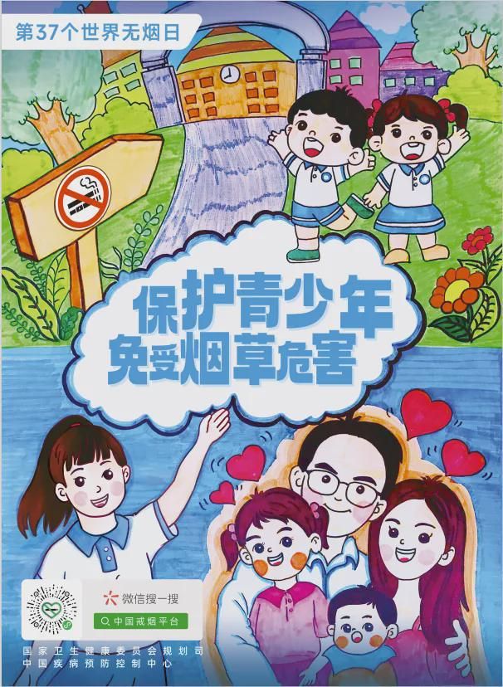
附件2

相关宣传内容及标语

控烟知识宣传

吸烟被世界卫生组织（WHO）称为人类“第五种威胁”（前四种是战争、饥荒、瘟疫、污染）。据报道，目前全国每天有2000余人死于吸烟，预计到2050年将增至8000人。
烟草依赖是一种慢性疾病，烟草危害是世界最严重的公共卫生问题之一，吸烟和被动吸烟（即二手烟）问题严重危害人类健康。
一、什么是被动吸烟？
被动吸烟指生活和工作在吸烟者周围的人们，不自觉地吸进烟雾尘粒和各种有毒物质。被动吸烟者所吸入的有害物质浓度并不比吸烟者低，吸烟者吐出的冷烟雾中，焦油含量比吸烟者吸入的热烟雾中的多1倍，苯并芘多2倍，一氧化碳多4倍。据国际性的抽样调查证实，吸烟致癌患者中的50%是被动吸烟者。吸烟家庭儿童患呼吸道疾病的比不吸烟家庭为多。
二、被动烟对儿童健康有哪些危害？
相对于一手烟，二手烟对于儿童的伤害是十分大的，第一是会导致婴儿在不明原因的情况下死亡的概率。第二是导致刚出生的婴幼儿体重低于标准值。第三是导致儿童的耳朵频繁感染炎症，中耳炎较为多见。第四是导致儿童的肺部、支气管感染炎症，患病支气管炎、肺炎、哮喘、咳嗽等疾病。第五是儿童时期处于二手烟环境对于成年后的身体健康有影响。
三、戒烟有哪些好处？
一般停止吸烟6小时后，心率会下降，血压也会轻微降低。12小时后，尼古丁将被排出体外。24小时后，一氧化碳将从肺部排出，使呼吸功能得到改善。此时也许会有咳嗽，因为通过咳嗽可以清除堵塞在气管和肺部的堵塞物。2天之后，尼古丁所致的不良反应就会消失。2个月左右，手部和脚部的血液循环就增加。戒烟1年之后，患心脏病的危险会显著降低。戒烟10年后，患病的危险性将变得和不吸烟者一样。另外，吸烟者戒烟后，可以成为儿女的好榜样。摆脱烟瘾的控制，找回自由与尊严，除去身上的烟臭，爱自己，也是爱家人。
四、戒烟方法
1.消除紧张情绪:
紧张的工作状况是您吸烟的主要起因吗?如果是这样,那么拿走您周围所有的吸烟用具,改变工作环境和工作程序。在工作场所放一些无糖口香糖,水果,果汁和矿泉水,烟瘾犯了可以用这些健康的食品代替。
2.加强戒烟意识:
明确目标改变工作环境及与吸烟有关的老习惯,戒烟者会主动想到不再吸烟的决心。要有这种意识,戒烟几天后味觉和嗅觉就会好起来。
3.寻找替代办法:
戒烟后的主要任务之一是在受到引诱的情况下找到不吸烟的替代办法:做一些技巧游戏,使两只手不闲着,通过刷牙使口腔里产生一种不想吸烟的味道, 或者通过令人兴奋的谈话转移注意力。
4.少参加聚会:
刚开始戒烟时要避免受到吸烟的引诱。如果有朋友邀请你参加非常好的聚会,而参加聚会的人都吸烟,那么至少在戒烟;初期应婉言拒绝参加此类聚会,直到自己觉得没有烟瘾为止。
5.多运动:
运动会提高情绪,冲淡烟瘾,体育运动会使紧张不安的神经镇静下来,并且会消耗热量。

控烟宣传标语

1.保护青少年免受烟草危害。
2.珍爱生命 远离烟草。

3.健康随烟而灭！有多少生命可以重来？
4.公共场所，让我们拒绝烟草。

5.科学戒烟，需要毅力，也要技巧。如有困难，请找戒烟门诊。
6.巩固无烟单位，倡导文明、健康、绿色、环保生活方式。

7.别吸烟，让你的肺清亮一点。
8.少一支灰色的烟，多一片蓝色的天。
9.现在吞云吐雾，以后病痛缠身。
10.摒弃吸烟陋习，创造健康新时尚。

荔浦市创建国家卫生县（市）
宣传主题标语

1.开展爱国卫生运动 提高人民健康水平
2.卫生是城市的脸面 文明是城市的窗口
3.共建国家卫生县（市） 共享美丽和谐荔浦
4.爱国卫生 人人有责
5.携手共建卫生城 齐心同育文明花
6.开展爱国卫生运动 创造优美生活环境
7.依法加强城市管理 提升卫生县成果
8.创建国家卫生县（市） 为旅游胜地建设添光彩
9.深入开展爱国卫生运动 共同建设健康美好家园
10.加强健康知识教育 提高人民健康水平

中国公民健康素养66条

一、基本知识和理念
1.健康不仅仅是没有疾病或虚弱，而是身体、心理和社会适应的完好状态。
2.每个人都有维护自身和他人健康的责任，健康的生活方式能够维护和促进自身健康。
3.环境与健康息息相关，保护环境，促进健康。
4.无偿献血，助人利己。
5.每个人都应当关爱、帮助、不歧视病残人员。
6.定期进行健康体检。
7.成年人的正常血压为收缩压≥90mmHg且<140 mmHg，舒张压≥60mmHg且<90 mmHg;腋下体温36℃～37℃;平静呼吸16～20次/分;心率60～100次/分。
8.接种疫苗是预防一些传染病最有效、最经济的措施，儿童出生后应当按照免疫程序接种疫苗。
9.在流感流行季节前接种流感疫苗可减少患流感的机会或减轻患流感后的症状。
10.艾滋病.乙肝和丙肝通过血液.性接触和母婴三种途径传播，日常生活和工作接触不会传播。
11.肺结核主要通过病人咳嗽.打喷嚏.大声说话等产生的飞沫传播;出现咳嗽.咳痰2周以上，或痰中带血，应当及时检查是否得了肺结核。
12.坚持规范治疗，大部分肺结核病人能够治愈，并能有效预防耐药结核的产生。
13.在血吸虫病流行区，应当尽量避免接触疫水;接触疫水后，应当及时进行检查或接受预防性治疗。
14.家养犬.猫应当接种兽用狂犬病疫苗;人被犬.猫抓伤.咬伤后，应当立即冲洗伤口，并尽快注射抗狂犬病免疫球蛋白(或血清)和人用狂犬病疫苗。
15.蚊子.苍蝇.老鼠.蟑螂等会传播疾病。
16.发现病死禽畜要报告，不加工.不食用病死禽畜，不食用野生动物。
17.关注血压变化，控制高血压危险因素，高血压患者要学会自我健康管理。
18.关注血糖变化，控制糖尿病危险因素，糖尿病患者应当加强自我健康管理。
19.积极参加癌症筛查，及早发现癌症和癌前病变。
20.每个人都可能出现抑郁和焦虑情绪，正确认识抑郁症和焦虑症。
21.关爱老年人，预防老年人跌倒，识别老年期痴呆。
22.选择安全.高效的避孕措施，减少人工流产，关爱妇女生殖健康。
23.保健食品不是药品，正确选用保健食品。
24.劳动者要了解工作岗位和工作环境中存在的危害因素，遵守操作规程，注意个人防护，避免职业伤害。
25.从事有毒有害工种的劳动者享有职业保护的权利。
二、健康生活方式与行为
26.健康生活方式主要包括合理膳食.适量运动.戒烟限酒.心理平衡四个方面。
27.保持正常体重，避免超重与肥胖。
28.膳食应当以谷类为主，多吃蔬菜.水果和薯类，注意荤素.粗细搭配。
29.提倡每天食用奶类.豆类及其制品。
30.膳食要清淡，要少油.少盐.少糖，食用合格碘盐。
31.讲究饮水卫生，每天适量饮水。
32.生.熟食品要分开存放和加工，生吃蔬菜水果要洗净，不吃变质.超过保质期的食品。
33.成年人每日应当进行6～10千步当量的身体活动，动则有益，贵在坚持。
34.吸烟和二手烟暴露会导致癌症.心血管疾病.呼吸系统疾病等多种疾病。
35.“低焦油卷烟”.“中草药卷烟”不能降低吸烟带来的危害。
36.任何年龄戒烟均可获益，戒烟越早越好，戒烟门诊可提供专业戒烟服务。
37.少饮酒，不酗酒。
38.遵医嘱使用镇静催眠药和镇痛药等成瘾性药物，预防药物依赖。
39.拒绝毒品。
40.劳逸结合，每天保证7～8小时睡眠。
41.重视和维护心理健康，遇到心理问题时应当主动寻求帮助。
42.勤洗手.常洗澡.早晚刷牙.饭后漱口，不共用毛巾和洗漱用品。
43.根据天气变化和空气质量，适时开窗通风，保持室内空气流通。
44.不在公共场所吸烟.吐痰，咳嗽.打喷嚏时遮掩口鼻。
45.农村使用卫生厕所，管理好人畜粪便。
46.科学就医，及时就诊，遵医嘱治疗，理性对待诊疗结果。
47.合理用药，能口服不肌注，能肌注不输液，在医生指导下使用抗生素。
48.戴头盔.系安全带，不超速.不酒驾.不疲劳驾驶，减少道路交通伤害。
49.加强看护和教育，避免儿童接近危险水域，预防溺水。
50.冬季取暖注意通风，谨防煤气中毒。
51.主动接受婚前和孕前保健，孕期应当至少接受5次产前检查并住院分娩。
52.孩子出生后应当尽早开始母乳喂养，满6个月时合理添加辅食。
53.通过亲子交流.玩耍促进儿童早期发展，发现心理行为发育问题要尽早干预。
54.青少年处于身心发展的关键时期，要培养健康的行为生活方式，预防近视.超重与肥胖，避免网络成瘾和过早性行为。
三、基本技能
55.关注健康信息，能够获取.理解.甄别.应用健康信息。
56.能看懂食品.药品.保健品的标签和说明书。
57.会识别常见的危险标识，如高压.易燃.易爆.剧毒.放射性.生物安全等，远离危险物。
58.会测量脉搏和腋下体温。
59.会正确使用安全套，减少感染艾滋病.性病的危险，防止意外怀孕。
60.妥善存放和正确使用农药等有毒物品，谨防儿童接触。
61.寻求紧急医疗救助时拨打120，寻求健康咨询服务时拨打12320。
62.发生创伤出血量较多时，应当立即止血.包扎;对怀疑骨折的伤员不要轻易搬动。
63.遇到呼吸.心跳骤停的伤病员，会进行心肺复苏。
64.抢救触电者时，要首先切断电源，不要直接接触触电者。
65.发生火灾时，用湿毛巾捂住口鼻.低姿逃生;拨打火警电话119。
66.发生地震时，选择正确避震方式，震后立即开展自救互救。

附件3

.无烟单位禁止吸烟标牌（参考）
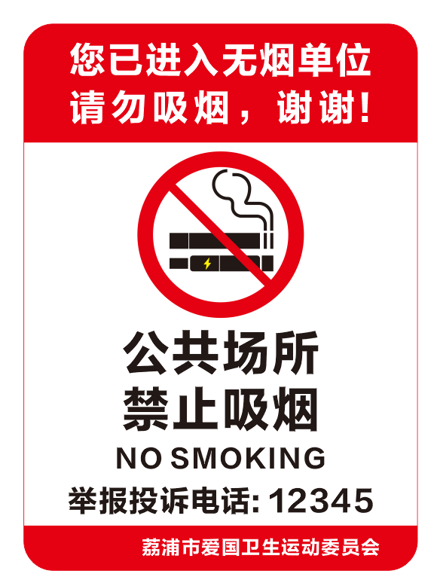

附件4

第37个世界无烟日
——公共场所控烟倡议书
尊敬的广大市民朋友们：
今年5月31日是第37个世界无烟日！
吸烟有害健康、会导致多种疾病。公共场所吸烟不仅是一种不健康、不文明的生活习惯，更是吸烟者对公共场所环境、周围人群的一种巨大危害。据研究资料表明，吸烟者吸传统烟草和电子烟时对旁人的危害比对自己还要大，一些与吸烟者共同生活的人，患肺癌的几率比常人多出6倍。因此，公共场所禁烟工作刻不容缓，意义重大。
在此倡议：
1.广大市民和社会各界要积极参与到禁烟行动中来，从自身做起，不在公共场所吸烟，自觉维护公共场所的无烟环境，争做无烟环境保护的模范。
2.广大公务员、企事业单位工作人员、医务人员、人民教师要以身作则，率先垂范，严格遵守禁烟相关规定，带动全社会创建室内无烟环境。
3.出租车、公务用车和公共汽车等各类交通工具实行全面禁烟，司乘人员要主动劝阻吸烟行为。
4.各级各类机关、企事业单位，特别是窗口单位要积极创建无烟环境，为我市打造“文明健康荔浦”做出积极贡献。
拒绝烟草，珍爱生命，减少疾病，需要政府、企业、社会和市民的共同努力。营造无烟的健康环境，倡导健康行为和生活方式，让我们每一个人都为“建设文明卫生健康荔浦”贡献自己的一份力量。

荔浦市爱国卫生运动委员会办公室
2024年5月

附件5

第37个世界无烟日宣传活动开展情况统计表

填报单位： 填报人： 联系电话：
序  号 | 线下宣传活动形式（入户、讲座、义诊、会议、设摊点等） | 线下宣传活动次数  （次） | 动员干部职工  （人次） | 发放宣传材料  （份） | 受益群众  （人次） | 清除烟草广告  （处）
1
2
3

